1. Grundlegendes

* Aufgabe: siehe TCP/IP-Referenzmodell
* In der Regel durch PANs und und LANs realisiert
* beinhalted Schicht 1 und 2 des ISO-OSI-Referenzmodells
* Verantwortlich für Standards in der Netzzugangsschicht: IEEE 802-Normungsgremiums

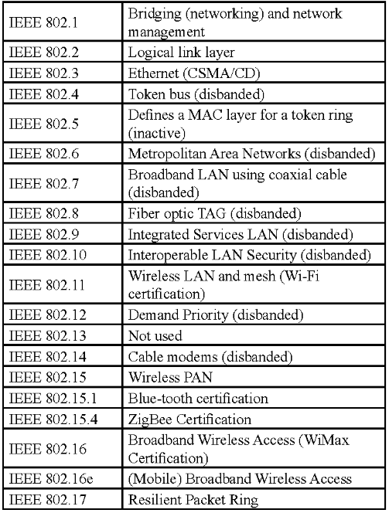

IEEE-802.2-Arbeitsgruppe unterteilt ISO-OSI-Schicht 2 in:

* Schicht 2a
  + Auch MAC-Schicht (Medium Access Control)
  + Technologiespezifisch
  + Definiert u. a. MAC-Adressen und Zugriffsverfahren (bspw. CSMA/CD bei Ethernet)
* Schicht 2b
  + Auch LLC-Schicht (Logical Link Control)
  + Technologieunabhängig
  + Verbindet Teilnetze mit unterschiedlichen Zugriffsverfahren sowie bietet Verbindungsdienste und Fehler- und Flusskontrolle an

1. Standard 802.3: Ethernet

* Gruppe von Standarts

2.1. Klassisches Ethernet 802.3

**Aufgabenstellung Ethernet**

1. Nennen Sie Eigenschaften des (alten) klassischen Ethernet 802.3

* paketvermittelnden Netzwerktechnik
* Übertragungsmedium ein Koaxialkabel
* Bus-Topologie
* Ein Zugriffsverfahren bzw. Übertragungsprotokoll muss deshalb nach dem Prinzip Listen-before-Talk (LBT)

1. Beschreiben Sie das Zugriffsverfahren CSMA/CD. Notieren Sie sich wesentliche Punkte.

* CSMA/CD ist ein Protokoll zur Regelung von Situationen in einem lokalen Netzwerk, wenn zwei oder mehr Knoten gleichzeitig senden
* Kommt bei Kabelgebundenen Netzwerken zum Einsatz
* Vor und während dem Datentransfer ob das Übertragungsmedium frei ist wenn nicht warten beide eine zufällige länge an Zeit bis sie es erneut versuchen

Welche Bedeutung hat das Zugriffsverfahren heutzutage? Gehen Sie auch auf den Begriff der „Kollisionsdomäne“ ein.

* Wird in Kabelgebundenen Netzwerken verwendet
* Der Teil eines Netzwerkes in dem die Geräte um den zugriff auf das Übertragungsmedium ringen

1. Nennen Sie heute gebräuchliche Ethernet-Standards mit Normungsbezeichnung.

* 10BaseT Normungsbezeichnung: 802.3ab 10 GBit/s über TP-Kabel(Twisted Pair Kabel)

**Standart 802.3 Ethernet**

**Klassisches Ethernet 802.3**

**Wietere Ethernet Standards 802.3x (BSP)**

* POE
  + IEEE 802.3af und IEEE 802.3a
  + Ermöglicht elektrische Stromversorgung von netzwerkfähigen Geräten über das TP-Ethernetkabel

**Ethernet-Frames**

* Verschiedene Rahmenformate möglich
* Standartmäßig mindestens 64 Byte groß sein, damit Kollisionserkennung funktioniert

**Ethernet-Frames**

1. Erstellen Sie in Wireshark einen Screenshot des Ethernet-Bestandteils eines von Ihnen zu wählenden Datenrahmens. 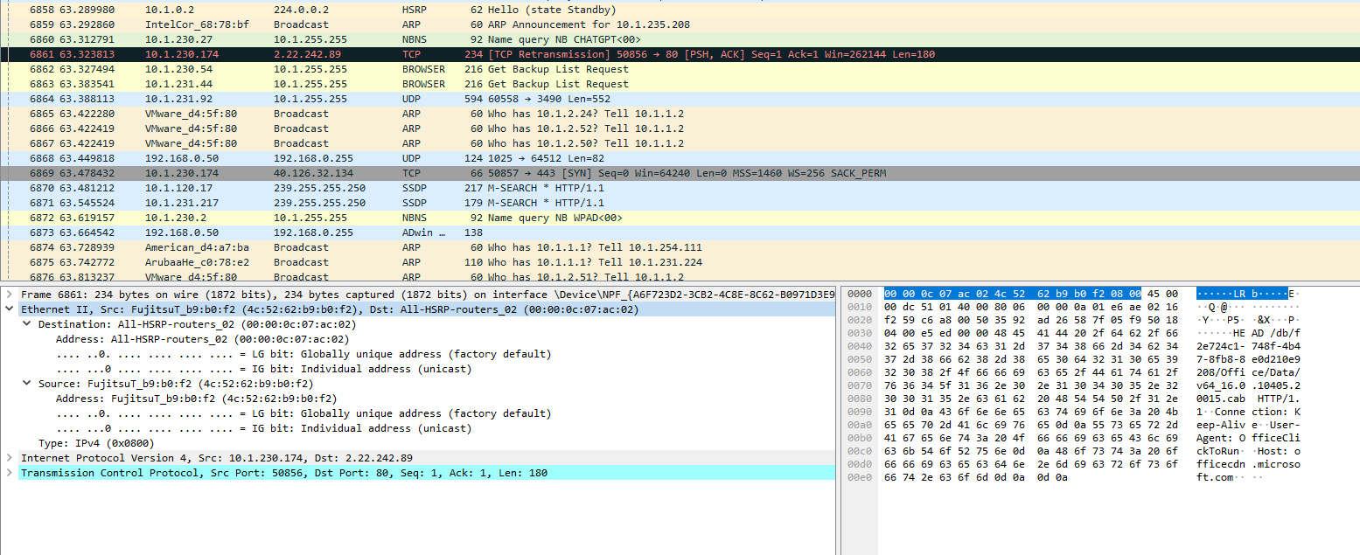
2. Um welches Ethernet-Frame-Format handelt es sich?

Ethernet 2

1. Definieren Sie die in den Paket-Details angegebenen Felder und veranschaulichen Sie diese in den Paketbytes.

Destination ist die Ziel Mac

Source ist die eigene also die Sender Mac

Type ist das Protokoll das genutzt wird in diesem Fall IPv4

Die Ethernet 2 daten sind 14 stellen lang da jeweils sechs die beiden MAC Adressen sind und dann das genutzte Protokoll angegeben wird

1. 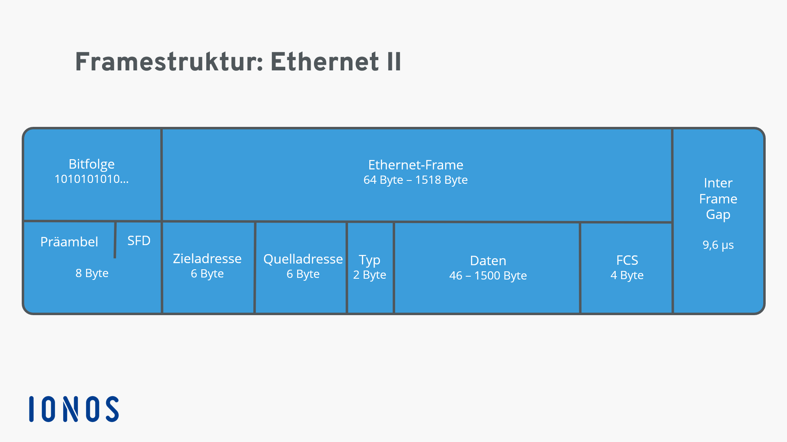Kopieren Sie eine geeignete Abbildung zum allgemeinen Aufbau dieses Rahmenformates in Ihre Aufzeichnungen.
2. Definieren Sie die übrigen Felder dieses Rahmenformates.

Daten sind die gesendeten daten und die Header daten der anderen schichten. Und FCS ist die Prüfsumme

1. Kopieren Sie eine Abbildung des 802.1q-Frames in Ihre Aufzeichnungen. Definieren Sie die Parameter.

[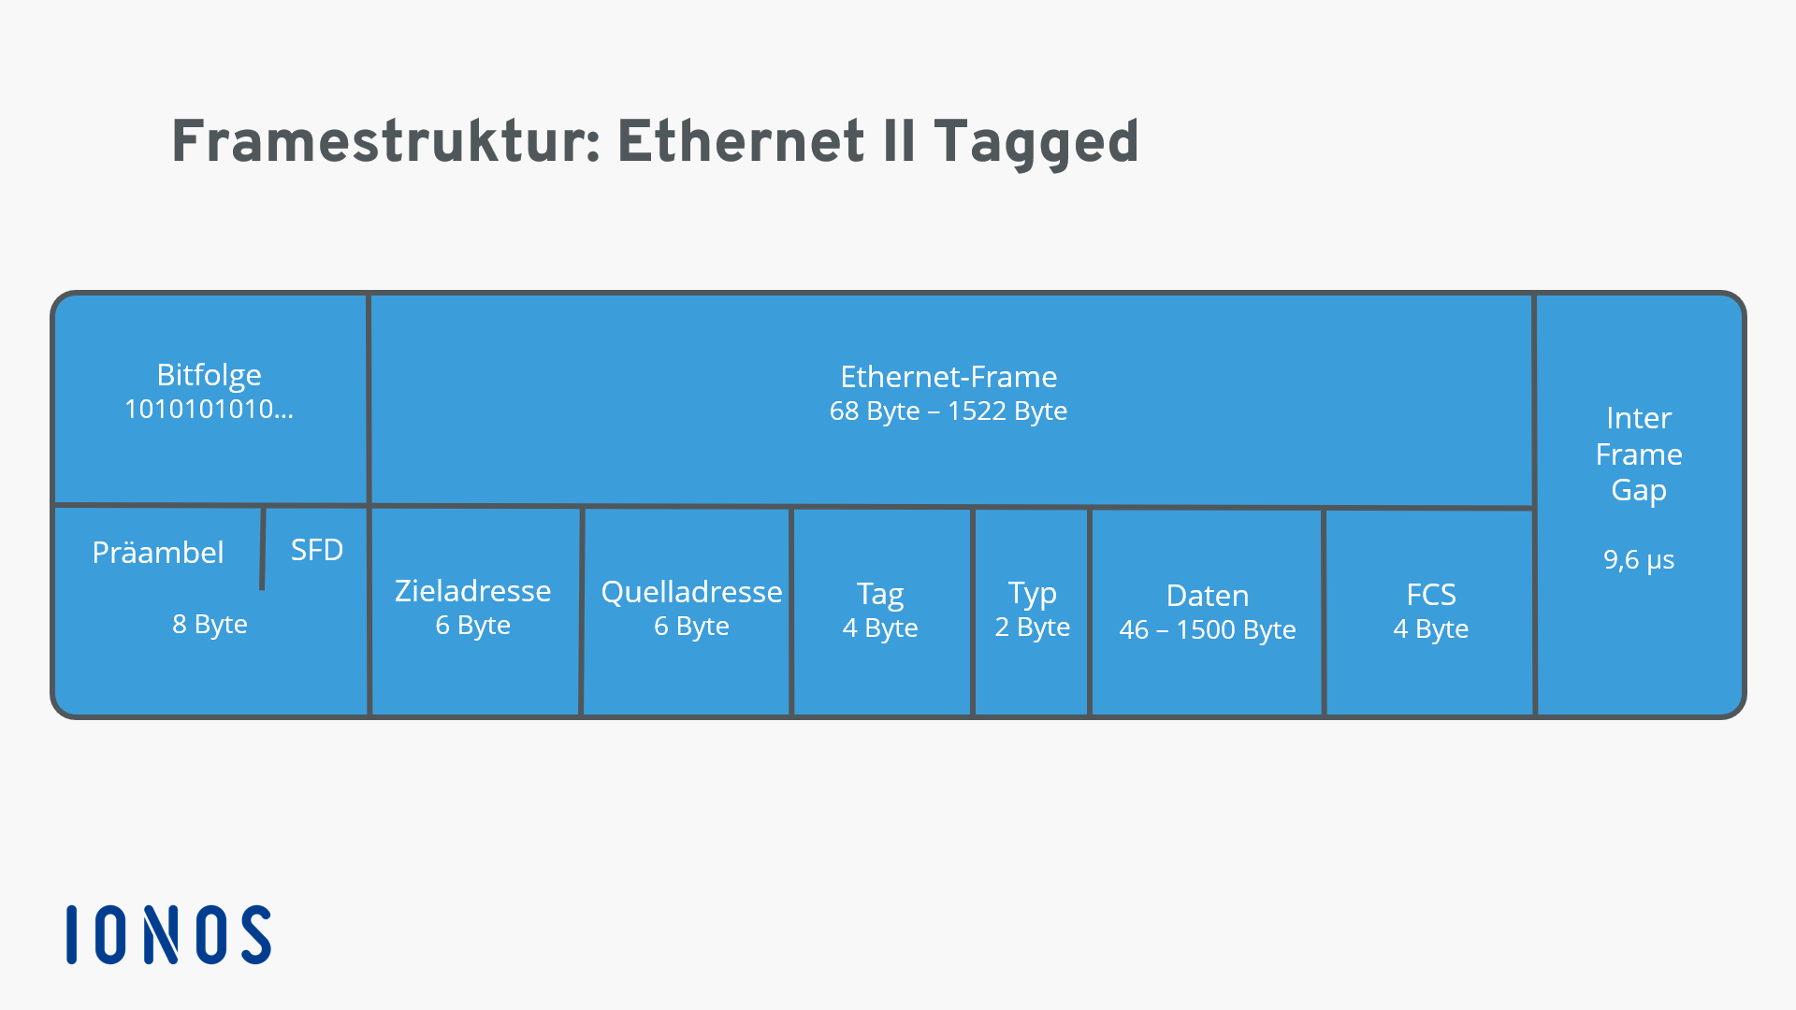](https://www.ionos.de/digitalguide/server/knowhow/ethernet-frame/)Es kommt hinzu Tag der für die Zuordnung in VLANs genutzt wird

| **Baustein** | **Größe** | **Funktion** |
| --- | --- | --- |
| (Präambel Start Frame Delimiter (SFD)) | (8 Byte) | Synchronisation der Empfänger,  Bitfolge, die das Frame einleitet |
| Zieladresse (MAC) | 6 Byte | Hardware-Adresse des Ziel-Netzwerkadapters |
| Quelladresse (MAC) | 6 Byte | Hardware-Adresse des Quell-Netzwerkadapters |
| Tag | 4 Byte | Optionales VLAN-Tag für die Einbindung in VLAN-Netzwerke (IEEE 802.1q) |
| Type | 2 Byte | Ethernet II: Kennzeichnung von Schicht-3-Protokollen |
| Länge | 2 Byte | Längeninformation über den Datensatz |
| Destination Service Access Point (DSAP) | 1 Byte | Individuelle Adresse des angesprochenen Dienstzugangspunktes |
| Source Service Access Point (SSAP) | 1 Byte | Quelladresse des aussendenden Geräts |
| Control | 1 Byte | Definiert den LLC-Frame (Logical Link) |
| SNAP | 5 Byte | Feld für die Definition des Organizationally Unique Identifier (OUI) des Herstellers und die Protokollnummer (wie „Type“) |
| Daten | 44–1.500 Byte (Grenzen abhängig von Framestruktur) | Zu übermittelnde Daten |
| Frame Check Sequence (FCS) | 4 Byte | Prüfsumme, die den gesamten Frame berechnet |
| (Inter Frame Gap (IFS)) | - | Sendepause von 9,6 µs |

1. Nennen Sie weitere Ethernet-Frame-Varianten.

* VLAN 802.1q – Ethernet II Tagged und IEEE 802.3 Tagged
* Ethernet IEEE 802.3 SNAP
* Ethernet IEEE 802.3
* Ethernet 802.3raw
* Ethernet II

**MAC-Adresse**

* Hardware-Adressen (auch physikalische Adressen) der Netzwerkadapter
* Jede Netzwerkkarte weltweit eindeutig identifizierbar
* Auf Schicht 2a (MAC-Schicht der Sicherungsschicht) des ISO-OSI-Referenzmodells angesiedelt
* Unabhängig von der Übertragungstechnik (Ethernet, WLAN, Bluetooth, …)
* Kann zufällig vergeben werden

**Aufgabenstellung MAC-Adresse**

1. Ermitteln Sie die MAC-Adresse der NIC Ihres PCs und deren Hersteller.

4C-52-62-B9-B0-F2

Fujitsu Technology Solutions GmbH  
Buergermeister-Ulrich-Strasse 100  
Augsburg Bayern 86199  
DE

1. Erläutern Sie an Hand Ihrer MAC-Adresse detailliert den Aufbau einer MAC-Adresse. Gehen Sie auch auf das U/L- und I/G-Bit ein.

Bezeichnung I/G U/L OUI OUA

Bit 1. 2. 3. - 24. 25. - 48.

Bedeutung Hersteller-Kennung Geräte-Kennung

Die ersten beiden Bit der MAC-Adresse kennzeichnen die Art der Adresse. Das erste Bit hat eine besondere Bedeutung. Ist es gesetzt, dann handelt es sich um eine Gruppe von Rechnern (Multicast). Eine Adresse, bestehend aus lauter Einsen ist eine Broadcast-Adresse. Damit werden alle Rechner angesprochen.

I/G = 0: Individual-Adresse (Unicast Address), Adresse für einen Netzwerkadapter

I/G = 1: Gruppen-Adresse (Multicast Address), Ziel-Adresse für eine Gruppe von Stationen

U/L = 0: universelle, weltweit eindeutige und unveränderbare Adresse

U/L = 1: lokal veränderbare Adresse

1. Wie lautet die MAC-Broadcast-Adresse?

ff-ff-ff-ff-ff-ff

1. Was ist unter der kanonischen Darstellung zu verstehen?

Die anzeige als hexadezimal zahlen

1. Was ist unter dem erweiterten EUI-64-Adressformat zu verstehen? Wozu dient es (theoretisch)?

Zur automatischen erstellung von IPv6 Adressen

Wird nicht verwendet wegen datenschutz

Wandeln Sie Ihre MAC-Adresse in das modifizierte EUI-64-Format um.

4C-52-62-FF-FE-B9-B0-F2

4C = 0100 1100

0100 1110 = 4E

4E52:62FF:FEB9:B0F2

**Adresse Resolution Protocol (ARP)**

* Ordnet IP-Adresse (Layer 3 ISO-OSI) zugehörige MAC-Adresse zu (Layer 2a ISO OSI)
* Auf Schicht 2 ISO-OSI angesiedelt (eigentlich zwischen Schicht 2 und 3)
* Zuordnung IP-Adresse-MAC-Adresse in Tabelle (ARP-Cache) gespeichert, mit Zeitstempel
* dynamisch oder statische Einträge
* 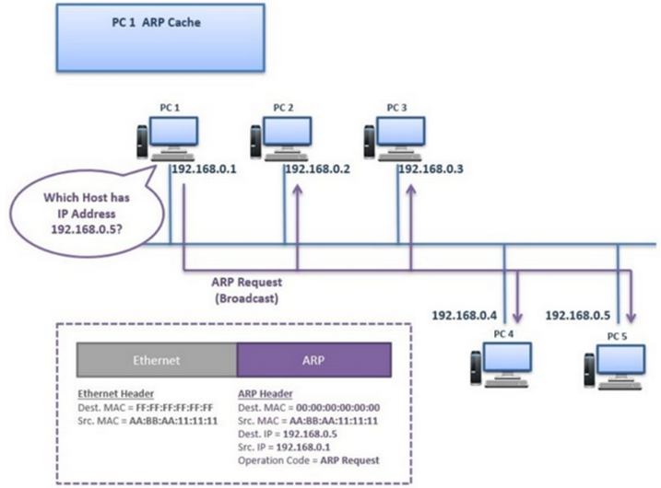Ablauf Adressauflösung: zunächst vom Sender an Hand der IP-Adresse und Subnetzmaske des Empfängers geprüft, ob Empfänger im selben Netz -> wenn Empfänger im eigenen Netz, prüft Sender, ob passende MAC-Adresse in seinem Cache -> wenn nicht

Abbildung : ARP-Request

* 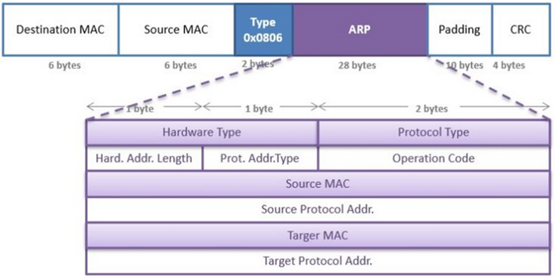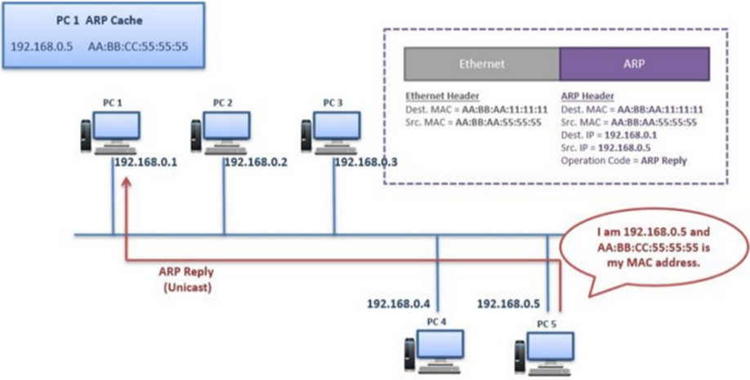RARP (Reverse ARP-Request): Auflösung der MAC-Adresse in der IP-Adresse

Abbildung : ARP-Reply

**Aufgabe**

1. Erstellen Sie das in Abb. 1 abgebildete Netzwerk in Filius mittels statischer IPv4-Adressvergabe.
2. Testen Sie die Erreichbarkeit untereinander.
3. Lassen Sie sich im Aktionsmodus von Filius den ARP-Datenaustausch der Clients anzeigen.

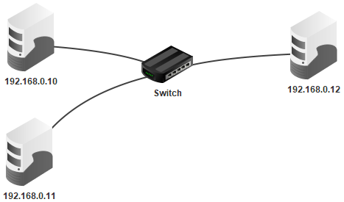

Abb. 1: Filius-Netz

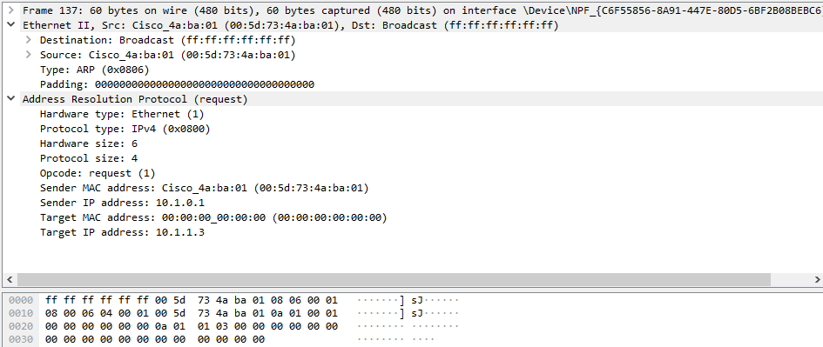

Abbildung 3: Wiresharkmitschnitt ARP

**Netzwerkkomponenten**

Aktive Netzwerkkomponenten:

Arten:

* Switch
  + Auf Schicht 2a (oder 3) des ISO-OSI-Referenzmodells
  + Multiport-Bridge
  + Arbeitsweise vollduplex -> direkte Kommunikation über Punkt zu Punkt Verbindungen -> CSMA/CS erforderlich
* **Funktionsweise Switch:**

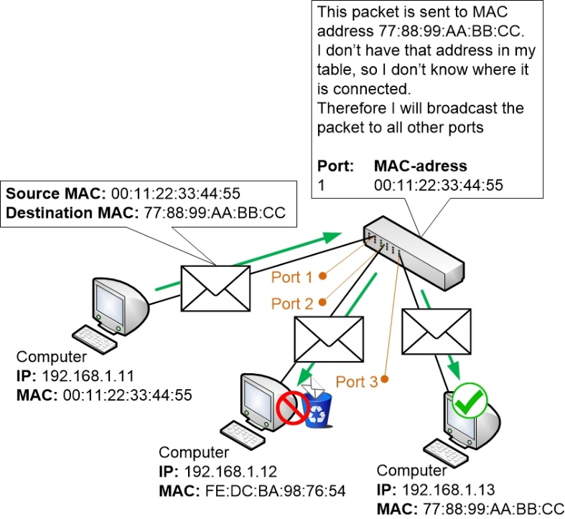

Abbildung : Broadcast des Switches bei unbekannt adressiertem PCs

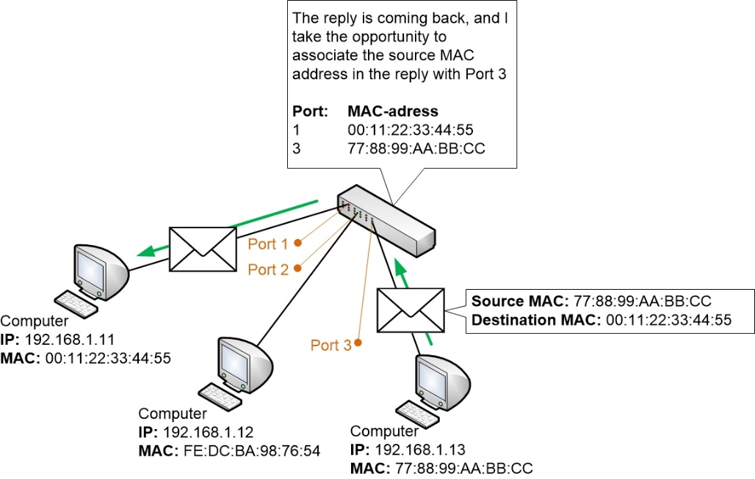

Abbildung : Lernen der MAC-Adresse des antwortenden PCs

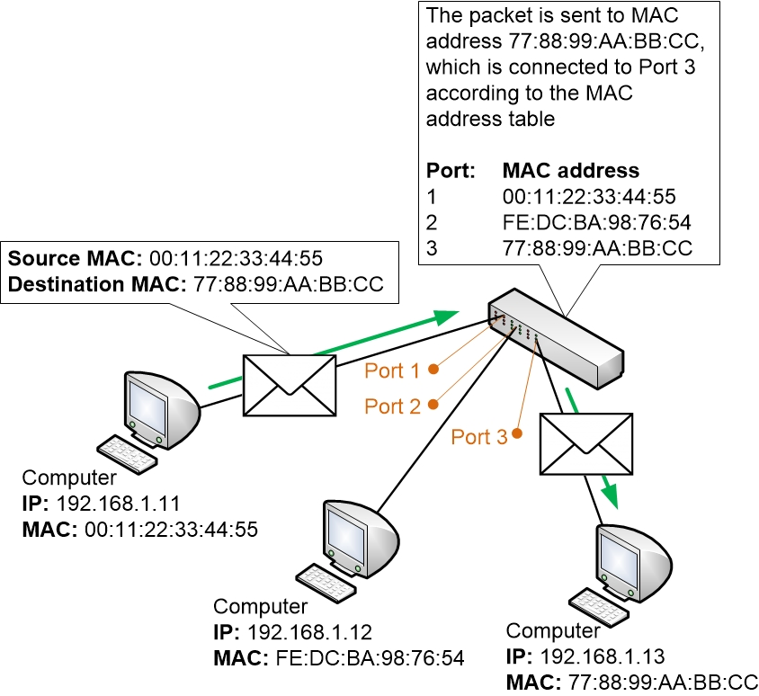

Abbildung : Funktionsweise Switch

(Quelle: https://www.homenethowto.com/switching/switches/; 20.9.2020)

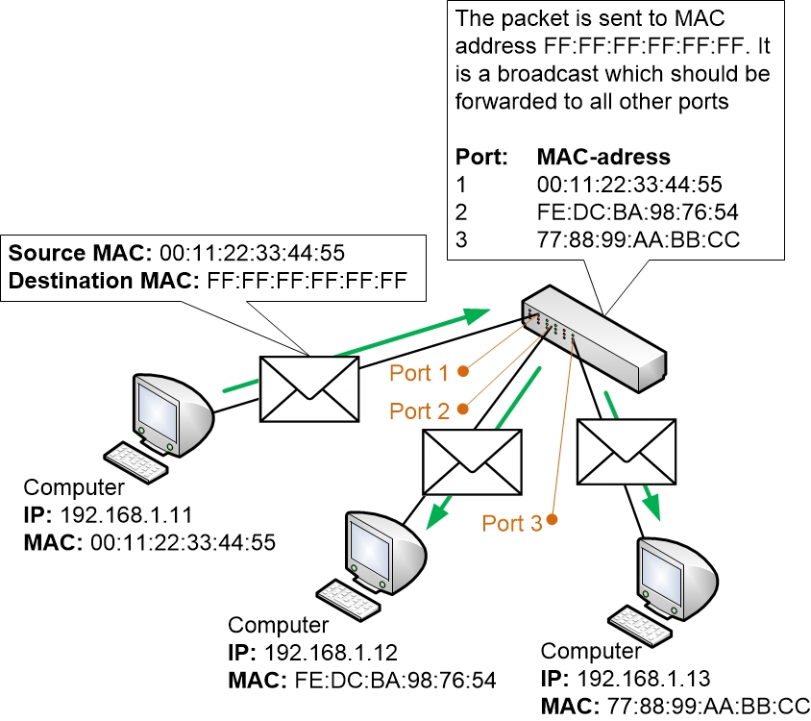

Abbildung : Broadcast eines PCs